Краткосрочный план

План урока (1-2)
Раздел долгосрочного плана:  7.2А - Тексты |  |  |  | Школа: НИШ ФИН Талдыкорган
Дата: |  |  |  | ФИО учителя: Искакова А.Т
Класс: 7 |  |  |  | Количество присутствующих |  | отсутствующих:
Тема урока |  |  | Оформление деловых документов. Списки
Цели обучения, которые достигаются на данном уроке (ссылка на учебную программу) |  |  | 7.5.1.1 настраивать шрифты, отступы и интервалы в тексте  7.5.1.2 создавать маркированные и нумерованные списки
Цели урока |  |  | - настраивать шрифты, отступы и интервалы в тексте  - создавать маркированные и нумерованные списки
Критерии оценивания |  |  | - создает отступы страницы;  - создает отступы абзаца;  - устанавливает отступ красной строки;  - использует междустрочный интервал в документе;  - может использовать маркированные и нумерованные списки в документе.
Языковые цели |  |  | Обучающиеся могут:  - создавать и редактировать текстовые документы (на базовом уровне)  - объяснить назначение отступов, интервалов в документе  Терминологический словарь:  - электронное письмо, контактная информация, название компании, фирменный стиль, дата, получатель,  - формальный, дружественный, фактический, надлежащий стиль, фирменный бланк,  - отступы, интервалы, межстрочный интервал  Полезные фразы для диалога и письма:  Существенными признаками электронного письма являются…  Данный документ содержит …, а этот документ не содержит.  Различие между … и … состоит в том, что …  Стиль … является формальным/неформальным, тогда как стиль … является формальным/неформальным.  Данный документ является более дружественным/ фактическим, чем этот документ.  Ключевая информация в электронном письме включает …  Данная информация необходима…
Привитие ценностей |  |  | Национальная безопасность и глобальное участие нашей страны в решении общемировых и региональных проблем
Межпредметные связи |  |  | Русский язык, казахский язык, литература.
Предварительные знания |  |  | Первоначальные навыки работы с программными средствами для обработки текстов
Ход урока
Запланированные этапы урока | Запланированная деятельность на уроке |  |  |  |  |  | Ресурсы
Начало урока  2 мин  3 мин  Середина урока  7 мин  8 мин  10 мин  5 мин  Конец урока  2 мин  3 мин | 1 этап: Организационный момент  Приветствие учащихся. Проверка подключения и готовности учащихся к уроку. Оценить психологическое состояние учащихся. Познакомить учащихся с темой, целями урока и с критериями оценивания.  2 этап: Организация восприятия и осмысления новой информации  Задание для обсуждения, учащиеся на доске Padlet пишут свои суждения. https://ru.padlet.com/iskakova_a/x06u93uz1ru21pyt  3 этап: Объяснение нового материала  Демонстрация презентации с новыми понятиями по теме урока и Объяснение учителя о Правилах при создании деловых документов и часто совершаемых ошибках при составлении деловых документов.  Объяснение учителя об основных понятиях по Форматированию текста.  Первичное закрепление под руководством учителя  Задание для общего обсуждения в классе для определения выравнивание, отступа и межстрочного интервала в представленном тексте.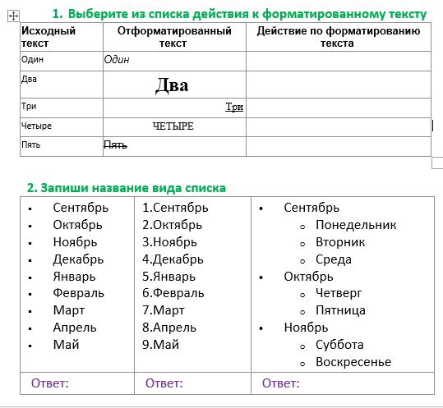  Учащие пишут свои версии ответов в общем чате урока. Отметить активных учащихся.  4 этап: работа в группе учащиеся делятся на тру группы и выбирают геометрическую фигуру своей группы  1группа- 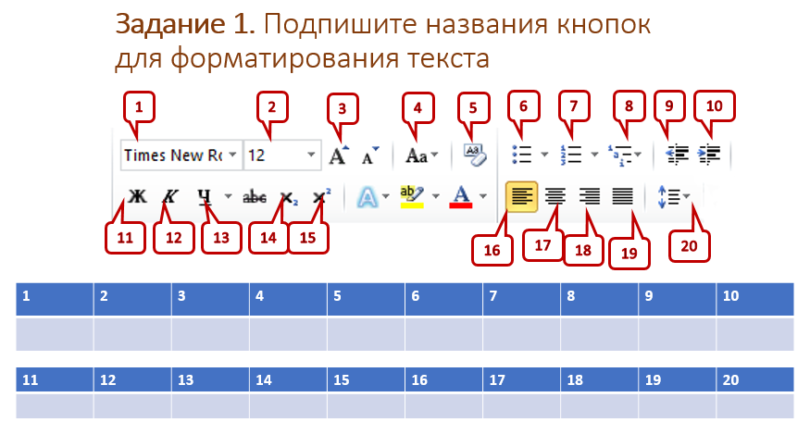  2 группа - 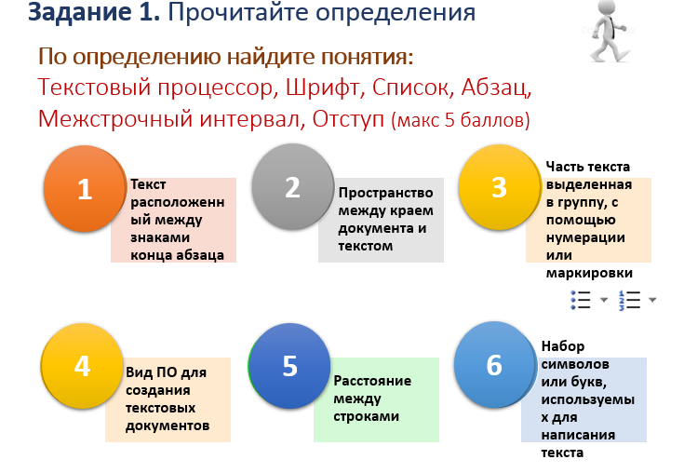  3группа - 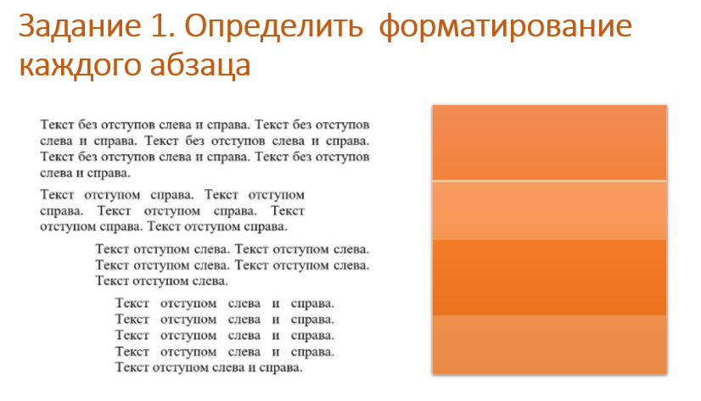  Взаимооценивание, учащиеся после выполнения работ в группе, подключаются в общую команду и оценивают работы каждой группы.  Критерии оценивания:  - указывает все названия кнопок для форматирования текста  - находит понятия для данных определений  -указывает тип выравнивания для каждого абзаца  5 этап: Формативное оценивание  Предложить разработанные открытые вопросы ФО через Средства запуска приложений Forms:  https://forms.office.com/Pages/ResponsePage.aspx?id=yVLbOR7jwkKAg3U1W3KN48ATWtSclCFLhH1QCNhsRNNUNUxUSENaWDRZNzdGTThSSDdIMTIyOVlaRC4u  6 этап: Домашнее задание  Задания. Отформатировать текст согласно следующим параметрам:  - Заголовок: размер шрифта – 26 пт, шрифт – Arial, начертание – полужирный, цвет шрифта – красный, выравнивание по центру;  - Авторство: размер шрифта – 16 пт, шрифт – Times New Roman, начертание – курсив, цвет шрифта – синий, выравнивание по правому краю;  - 1 абзац: размер шрифта – 18 пт, шрифт – Arial Black, цвет шрифта – зелёный;  - 2 абзац: размер шрифта – 20 пт, шрифт –Impact, начертание – подчеркнутый, цвет шрифта – лиловый, межсимвольный интервал – разреженный на 2 пт;  - 3 абзац: размер шрифта – 18 пт, шрифт –Tahoma, начертание – полужирный, цвет шрифта – черный, межстрочный интервал – полуторный;  - 4 абзац: размер шрифта – 22 пт, шрифт – Courier New, начертание – курсив, цвет шрифта – фиолетовый.  Казахстан  Казахстан - это величие горных вершин, искрящихся ледников, тихих лесных сумерек, загадочности пустынь, громадных скалистых каньонов, изумрудных озер, стремительно бегущих рек, поэзии солнечного света, уникального животного и растительного мира.  Это страна древнейшей цивилизации Евразийского континента, родина кочевых племен, солидный отрезок Великого Шелкового пути.  Казахстан - большая страна, которая по площади входит в десятку самых крупных государств мира. Казахстану принадлежат часть самого большого озера в мире - Каспийского моря, часть печально известного Аральского моря, и уникальное полупресноводное озеро Балхаш. Такое разнообразие ландшафтов обуславливает наличие богатого природного мира.  В случае достаточного времени или в более легкой форме Формативного оценивания на уроке предложите учащимся практическое задание по теме урока «Оформление деловых документов. Списки»  7 этап: Рефлексию урока учащиеся выполняют, пройдя по ссылке  https://padlet.com/iskakova_a/n1y2xidqdf7ks67n  Подведение итогов урока.  Возврат к целям урока.  Предупреждение учащихся о СОР на следующем уроке. |  |  |  |  |  | Презентация  Презентация 1 -задание  Презентация 2 -задание  Презентация 3  -задание  Слайды 2-8  Давайте обсудим:  https://ru.padlet.com/iskakova_a/x06u93uz1ru21pyt  Информатика: Учебник для 7-го класса Назарбаев Интеллектуальных школ  Раздел: Документы  http://adm.jinr.ru/doc/word97/10.htm - отступы и интервалы в тексте  https://support.office.com/ru-ru/article/создание-маркированного-или-нумерованного-списка-9ff81241-58a8-4d88-8d8c-acab3006a23e  -маркированные и нумерованные списки
Дифференциация – каким образом Вы планируете оказать больше поддержки? Какие задачи Вы планируете поставить перед более способными учащимися? |  |  | Оценивание – как Вы планируете проверить уровень усвоения материала учащимися? |  | Здоровье и соблюдение техники безопасности
Все учащиеся смогут https://learningapps.org/6719219  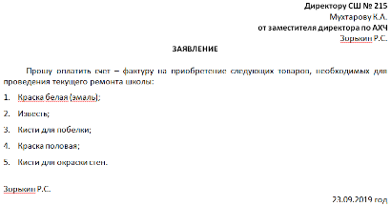 |  |  | Использовать сервис https://learningapps.org/6584731 |  | Гимнастика для глаз  - https://www.youtube.com/watch?v=a3pMqrjRciI&ab_channel=%D0%A1%D0%BF%D0%BE%D1%80%D1%82%D0%B0%D0%BD%D0%B8%D1%8F-%D1%80%D0%B0%D0%B7%D0%B2%D0%B8%D0%B2%D0%B0%D1%8E%D1%89%D0%B8%D0%B9%D0%BC%D1%83%D0%BB%D1%8C%D1%82%D1%84%D0%B8%D0%BB%D1%8C%D0%BC%D0%B4%D0%BB%D1%8F%D0%B4%D0%B5%D1%82%D0%B5%D0%B9  - https://www.youtube.com/watch?v=NRGQsVUQfzg&ab_channel=voka.by
Рефлексия по уроку  Были ли цели урока/цели обучения реалистичными?  Все ли учащиеся достигли ЦО?  Если нет, то почему?  Правильно ли проведена дифференциация на уроке?  Выдержаны ли были временные этапы урока?  Какие отступления были от плана урока и почему? |  | Используйте данный раздел для размышлений об уроке. Ответьте на самые важные вопросы о Вашем уроке из левой колонки.
Общая оценка

Какие два аспекта урока прошли хорошо (подумайте как о преподавании, так и об обучении)?
1:

2:

Что могло бы способствовать улучшению урока (подумайте как о преподавании, так и об обучении)?
1:

2:

Что я выявил(а) за время урока о классе или достижениях/трудностях отдельных учеников, на что необходимо обратить внимание на последующих уроках?

